Referenznummer: RSRM-PA-2017-11

Patentanmeldung

Neue Methode für die Verhinderung der Bildung
von Biofilm and Algen

Beschreibung

Organismen, die sich an harten und weichen (nicht akustisch übertragenden) Objekten unter der Wasseroberfläche festsetzen und darauf wachsen, sind zahlreich. In dieser Umgebung können Wasserorganismen wie Algen und Unkraut zusammen mit Seepocken, Manteltieren und anderen Organismen, die Verkrustungen bilden, angefeuchtete oder untergetauchte Teile von Objekten und Oberflächen besiedeln. Das Wachsen an Schiffsrümpfen, Plattformen, Unterwasseraufbauten, Rohrleitungen, Kabeln und Unterwasseranlagen sowie an Fischzuchtanlagen, Hafeninfrastruktur, Anlegestellen, Wasserwegen und Binnengewässern, Becken, Lagunen und Seen sind alle mit zum Teil gravierenden Problemen verbunden, seien es mechanische Störungen, Reinigung, Zugang, Inspektion oder Gesundheitsprobleme.

Wenn Bewuchs auftritt, wird es hauptsächlich durch mechanische oder chemische Methoden entfernt. Diese Alternativen können jedoch sehr zeitaufwändig und extrem kostspielig oder umweltschädlich sein. Dies wird logistische Probleme mit sich bringen und kann lange Wartezeiten oder "Ausfallzeiten" erfordern. Wird beispielsweise ein Schiffsrumpf im Trockendock gereinigt, muss das Schiff außer Betrieb genommen werden. Die Kosten sind daher erheblich, da dies die Kosten für die Reinigung des Schiffes und die Stillstandszeit des Schiffes einschliesst. Die Auswirkungen des Bewuchses auf den Kraftstoffverbrauch und die Leistung können jedoch so extrem sein, dass die Eigentümer das Schiff aus dem Wasser nehmen müssen, manchmal alle zwei Wochen, um es zu reinigen.

Bestehende, auf Ultraschall basierende Methoden und Systeme werden meistens durch die akustische Ankopplung von "Resonanzvorrichtungen" an festen und "akustisch übertragenden" Strukturen und Oberflächen aufgestellt und sind alle dahingehend begrenzt, dass nach der Installation oft ein sehr geringer Wirkungsgrad besteht. Darüber hinaus ist es äußerst schwer Objekte vor Bewuchs zu schützen, die nicht akustisch gekoppelt werden können, wie z. B. Kunststoff-, Seil- und Polymerstrukturen. Systeme, die in kühleren Gewässern getestet sind, scheinen effektiv zu wirken, da das Wachstum von Organismen langsamer ist. Unter wärmeren Bedingungen wird es leichter ersichtlich, ob das System effektiv arbeitet oder nicht und in der Regel erfüllt das System nicht die Erwartungen. Während die Verwendung von Ultraschallkavitation und Wellen in Unterwasser- "Reinigungssystemen" wohlbekannt ist und sich bei der Verhinderung, Abtötung und Entfernung von Bioorganismen als wirksam erwiesen hat, scheinen herkömmliche Ultraschall-Bewuchsschutzsysteme in der Praxis in einer Reihe von Anwendungen und Betriebsbedingungen nicht effektiv und zuverlässig zu funktionieren. Tests und Rückmeldungen zahlreicher Anwender haben gezeigt, dass das System in vielen Fällen keinen Einfluss auf die Verhinderung, Anhaftung oder das Wachstum von Organismen hat.

Die vorgeschlagene anwuchsverhindernde Anordnung hat fundamentale und innovative Unterschiede in ihrer Gestaltung und Anwendung.

Anstatt sich auf eine "akustische Kopplung" an eine Struktur oder Oberfläche, wie etwa einen Schiffsrumpf, zu verlassen, verwendet die vorgeschlagene Anordnung eine "Antenne / Strahler / Sender" aus einem Draht oder Rohr, die Vibration direkt in ihre Umgebung abstrahlt. Dieser Draht oder Rohr kann im Wasser "frei fallen / schwimmen" oder kann lose an jeder Oberfläche befestigt werden, die einen Schutz vor Bewuchs benötigt. Dies vermindert viele Probleme in Bezug auf Vibrationsverluste, Echos, Wellenstörungen und strukturelle Störungen von Schiffen.

Die "Draht- oder Rohranordnung" ermöglicht weiterhin ein Verbiegen oder Konturieren der "Antenne / des Strahlers / Senders". Dies ermöglicht Anwendungen wie das Biegen / Profilieren von Schiffsrümpfen, das Folgen struktureller Konturen untergetauchter Oberflächen und Objekte, die lose Integration in Fischfarmnetze und andere "weiche" Gegenstände und Objekte, die vollständige Abdeckung relativ langer und gebogener (bis zu 20 Meter und mehr) versenkter Innen- und Außenbereiche von Rohrleitungen entlang der Wasserwege, die gebogen oder verbogen sein können.

Verglichen mit "Ultrasonic Horn" -Anordnungen strahlt die vorgeschlagene Anordnung Vibrationen auf radiale, axiale und torsionale Weise und über eine lange Drahtlänge (bis zu 20 Meter und mehr) aus. Dies führt zu einer stark verbesserten Wirksamkeit im Vergleich zu unidirektionalen Hornanordnungen, die eine begrenzte Abdeckung haben und in der Regel durch Wellen, Wasserströmung und Hindernisse stark beeinträchtigt werden.

Bei der Verwendung von einer Vielzahl von "Aktor / Draht oder Rohr" -Anordnungen kann die Abdeckung einer Fläche oder eines Wasservolumens maximiert und die Effizienz durch intermittierende und abwechselnde Verwendung von Energie zwischen jeder der "Aktor / Draht oder Rohr" -Anordnungen optimiert werden.

Referenznummer: RSRM-PA-2017-11

Patentanmeldung

Neue Methode für die Verhinderung der Bildung
von Biofilm and Algen

Patentansprüche

1. Eine anwuchsverhindernde Anordnung für untergetauchte aquatische Konstruktionen und Objekte, die aus einem oder mehreren Ultraschallaktoren besteht, die jeweils mechanisch / akustisch mit einem Draht oder Rohr aus Metall in Form eines sehr flexiblen und schlanken Stabs oder Rohrs verbunden sind, der/das als Antenne / Strahler oder Sender fungiert, wobei jeder Draht oder jedes Rohr unterschiedliche Durchmesser und Längen haben kann und die physikalischen Eigenschaften des Drahtes oder Rohrs ermöglichen, dass es unter Winkeln abgelenkt / gebogen wird, ohne dass die Übertragung von Ultraschallschwingungen nach unten entlang der gesamten Länge des betreffenden Drahtes oder Rohrs stark beeinflusst wird, wobei die "Aktor / Draht- oder Rohr" -Anordnungen als einzelne Geräte oder in einer Gruppe oder einer Vielzahl von einzelnen Geräten verwendet werden können, was eine größere Bewuchsabdeckung / -Entfernung ermöglicht, insbesondere in Kombination mit einem Generator, auf Basis von Multifrequenz-, Multimode-, Modulierten Schall- und Ultraschallvibrationen, was die Erzeugung einer extrem hohen Anzahl von Oberwellen ermöglicht und wobei die anwuchsverhindernde Anordnung die Übertragung von Ultraschallvibrationen ermöglicht, und zwar in der Nähe der zu schützenden Gegenstände oder Oberflächen, jedoch nicht mit diesen verbunden, und in das umgebende Wasser direkt von dem Draht oder Rohr, der/das als Antenne / Strahler oder Sender fungiert, und ohne dass eine akustische Kopplung an die zu schützende Oberfläche oder Struktur erforderlich ist.

2. Eine anwuchsverhindernde Anordnung nach Anspruch 1, wobei ein Ultraschallaktor durch einen speziell entwickelten Ultraschallgenerator verbunden und mit Energie versorgt wird (nach EP 1 238 715 A1).

3. Eine anwuchsverhindernde Anordnung nach Anspruch 1 und 2, wobei der Ultraschallaktor akustisch mit einem Draht oder einem Rohr gekoppelt ist.

4. Eine anwuchsverhindernde Anordnung nach den Ansprüchen 1-3, wobei der Draht oder das Rohr als Antenne / Strahler oder Sender von Schallwellen wirkt.

5. Eine anwuchsverhindernde Anordnung nach Anspruch 4, wobei die im Draht oder Rohr erzeugten akustischen Wellen radial, axial und torsionsweise in das umgebende Wasser übertragen werden.

6. Eine anwuchsverhindernde Anordnung nach Anspruch 5, wobei die in dem Draht oder dem Rohr erzeugten akustischen Wellen die Notwendigkeit der Übertragung von akustischen Wellen über eine akustische Kopplung an irgendeine "andere" untergetauchte Struktur oder Oberfläche verringern.

7. Eine anwuchsverhindernde Anordnung nach den Ansprüchen 1–6, wobei der Draht oder das Rohr einen Durchmesser zwischen 0,5 mm und 10 mm oder mehr haben kann.

8. Eine anwuchsverhindernde Anordnung nach den Ansprüchen 1–7, wobei der Draht oder das Rohr eine Länge von bis zu 20 Metern oder länger haben kann.

9. Eine anwuchsverhindernde Anordnung nach den Ansprüchen 1 bis 8, wobei die "Aktor / Draht oder Rohr" -Vorrichtung als "einzelne" anwuchsverhindernde Anordnung eingesetzt werden kann.

10. Eine anwuchsverhindernde Anordnung nach Anspruch 9, wobei die einzelne "Aktor / Draht oder Rohr" -Vorrichtung einen begrenzten Bereich für die Übertragung von Vibration auf umgebendes Wasser hat.

11. Eine anwuchsverhindernde Anordnung nach den Ansprüchen 1 bis 8, wobei mehrere "Aktor- / Draht- oder Rohr"-Vorrichtungen als anwuchsverhindernde Anordnung mit "mehreren Vorrichtungen" verwendet werden können.

12. Eine anwuchsverhindernde Anordnung nach Anspruch 11, wobei mehrere "Aktor / Draht oder Rohr" -Vorrichtungen einen stark erweiterten Bereich für die Übertragung von Vibration auf umgebendes Wasser haben.

13. Eine anwuchsverhindernde Anordnung nach den Ansprüchen 1 bis 12, wobei der Ultraschallgenerator in
Abhängigkeit von der spezifischen "anwuchsverhindernden" Umgebung kontinuierlich oder intermittierend
(ein/aus) akustische Signale an die einzelne (n) "Aktor / Draht oder Rohr"-Vorrichtung(en) liefern kann.

14. Eine anwuchsverhindernde Anordnung nach Anspruch 11, wobei der Ultraschallgenerator in Abhängigkeit von der spezifischen "anwuchsverhindernden" Umgebung alternierend akustische Signale an die mehreren "Aktor / Draht oder Rohr"-Vorrichtungen liefern kann.

15. Eine anwuchsverhindernde Anordnung nach Anspruch 11, wobei der Ultraschallgenerator in Abhängigkeit von der spezifischen "anwuchsverhindernden" Umgebung akustische Signale, als Kombination aus alternierender und intermittierender Übertragung, an die mehreren "Aktor / Draht oder Rohr"-Vorrichtungen liefern kann.

16. Eine anwuchsverhindernde Anordnung nach den Ansprüchen 13-15, wobei intermittierendes oder alternierendes Senden oder eine Kombination von beiden zu einer allgemeinen Verringerung des Gesamtleistungsbedarfs führt.

17. Eine anwuchsverhindernde Anordnung nach den Ansprüchen 13-15, wobei eine intermittierende oder alternierende
Übertragung oder eine Kombination aus beiden zu einer möglichen Verringerung der Gesamtzahl der
erforderlichen Stromgeneratoren führen wird, die der anwuchsverhindernden Anordnung zugeordnet sind.

18. Eine anwuchsverhindernde Anordnung nach den Ansprüchen 1 bis 17, wobei die einzelne oder mehrfache anwuchsverhindernde Anordnung zum Bewuchsschutz von See- und Binnenschiffen eingesetzt werden kann.

19. Eine anwuchsverhindernde Anordnung nach den Ansprüchen 1 bis 17, wobei die einzige oder mehrfache anwuchsverhindernde Anordnung zum Bewuchsschutz von untergetauchten Strukturen und Objekten wie Öl- und Gaspipelines, Steigleitungen, Kabeln, Verarbeitungsgeräten und Unterwasseranlagen eingesetzt werden kann.

20. Eine anwuchsverhindernde Anordnung nach Ansprüchen 1 bis 17, wobei die einzige oder mehrfache anwuchsverhindernde Anordnung zum Bewuchsschutz von Fischernetzen, Fischfarmanlagen und anderen ähnlichen flexiblen und festen Strukturen eingesetzt werden kann.

21. Eine anwuchsverhindernde Anordnung nach den Ansprüchen 1 bis 17, wobei die einzelne oder mehrfache
anwuchsverhindernde Anordnung zum Bewuchsschutz der Hafeninfrastruktur und von Konstruktionen wie
Landungsbrücken, Häfen und Jachthäfen verwendet werden kann.

22. Eine anwuchsverhindernde Anordnung nach den Ansprüchen 1 bis 17, wobei die einzelne oder mehrfache anwuchsverhindernde Anordnung zum Bewuchsschutz von an Land gelegenen Teichen, Becken, Seen, Lagunen und anderen derartigen großen Gewässern eingesetzt werden kann.

23. Eine anwuchsverhindernde Anordnung nach den Ansprüchen 1 bis 17, wobei die einzige oder mehrfache anwuchsverhindernde Anordnung zum Bewuchsschutz von Objekten verwendet werden kann, die in an Land gelegenen Teichen, Becken, Seen, Lagunen und anderen derartigen großen Gewässern eingetaucht sind.

24. Eine anwuchsverhindernde Anordnung nach den Ansprüchen 1 bis 17, wobei die Drahtantenne / der Strahler oder der Sender für akustische Wellen mit Winkeln von bis zu 30° oder mehr gebildet oder gebogen werden kann, um Objekten oder Oberflächen zu folgen, wie beispielsweise Fischfarmumschließungen, Schiffsrümpfen, Rohrleitungen und untergetauchten Strukturen.

25. Eine anwuchsverhindernde Anordnung nach den Ansprüchen 1 bis 17, wobei die in das Wasser übertragenen akustischen Wellen Vibrationen und Kavitationen verursachen, die die Anhaftung von Algen und anderen einzelligen Organismen an untergetauchten Oberflächen und Strukturen zerstören, denaturieren oder abschrecken.

Referenznummer: RSRM-PA-2017-11

Patentanmeldung

Neue Methode für die Verhinderung der Bildung
von Biofilm and Algen

Zusammenfassung

Eine neue und einzigartige Methode umfasst eine anwuchsverhindernde Anordnung auf Ultraschallbasis für eine aquatische Struktur oder Oberfläche. Die Methode reduziert Bewuchs an Unterwasserstrukturen durch die Verwendung von akustischer Vibration / Kavitation, um die Anhaftung von Algen und einzelligen Organismen zu zerstören, zu denaturieren und zu verhindern. Die anwuchsverhindernde Anordnung besteht aus einem oder mehreren Ultraschallaktoren, die jeweils mechanisch / akustisch mit einem Draht oder einem Rohr aus Metall in Form einer sehr flexiblen und schlanken Stange oder Rohr verbunden sind, die als Antenne / Strahler oder Sender wirkt. Dies ermöglicht die Anordnung einer solchen Vorrichtung in der Nähe einer zu schützenden Struktur oder Oberfläche, jedoch ohne dass eine akustische Kopplung oder Verbindung mit der zu schützenden Struktur oder Oberfläche erforderlich ist. Jeder Draht oder jedes Rohr kann unterschiedliche Durchmesser und Längen haben, was dann die spezifische Emissionsleistung und Wellencharakteristik bestimmt. Der Draht- oder Rohrdurchmesser kann zwischen 1 mm und 10 mm oder, falls erforderlich, sogar noch größer bei sehr großen Strukturen und Behältern sein, und die physikalischen Eigenschaften des Drahts ermöglichen, dass er in Winkeln von bis zu etwa 30 ° oder mehr gebogen werden kann, ohne große Auswirkungen auf die Übertragung von Ultraschallvibrationen über die gesamte Länge des betreffenden Drahtes. Bei sehr langen Drähten und Rohren besteht immer ein gewisser Zerfall und Abschwächung.

Durch die Bewegung des Drahts oder Rohrs / Aktors von einem akustischen Generator aus, basierend auf Multifrequenz-, Multimode-, modulierten Schall- und Ultraschallvibrationen (auch als MMM bekannt), werden axiale, radiale und Torsionsschwingungen im Draht erzeugt, die dann in das umgebende Wasser übertragen werden und über den MMM-Generator auch verstärkt werden, um effektiv Vibrationen radial vom Draht aus und entlang der gesamten Länge des Drahts abzustrahlen, die bis zu 20 Meter oder mehr betragen kann. In Abhängigkeit von der spezifischen Anwendung kann jede "Aktor/Draht oder Rohr"-Anordnung entweder als eine einzige anwuchsverhindernde Ultraschallvorrichtung oder als eine Gruppe ähnlicher Einzelvorrichtungen positioniert und verwendet werden, die dann ein "Mehrfachgerätesystem" bilden, das größeres Volumen oder Entfernung decken kann. Die neuartige "Aktor / Draht oder Rohr"-Anordnung ermöglicht mit ihrer Biegbarkeit, ihrer radialen Übertragung und der einfachen Anwendung in freistehendem Wasser oder mit loser Befestigung an festen Objekten die effektive Verhinderung mit Ultraschall von Bewuchs an verschiedenen harten und weichen Oberflächen und Objekten über große Entfernungen, insbesondere in Kombination mit dem MMM-basierten Generator.

Beim Betrieb als "System mit mehreren Vorrichtungen" können die anwuchsverhindernden Effekte durch kontinuierlichen Ultraschallbetrieb aller einzelnen Vorrichtungen oder durch abwechselnden und / oder zyklischen Betrieb zwischen den einzelnen Vorrichtungen erzielt werden, was insgesamt zu einem verringerten Energieverbrauch und dem reduzierten Bedarf nach Stromgeneratoren (oder möglicherweise nur einen einzigen Stromgenerator) führt.

Diese neue und einzigartige Methode bezieht sich auf ein anwuchsverhinderndes Ultraschallsystem. Insbesondere betrifft diese Erfindung ein System und eine Methode zum Verhindern, Vermindern und Entfernen des Wachstums von Biofilmen, Meeresorganismen, einzelligen Organismen, Algen und Krustentieren (Seepocken, Zebramuscheln usw.) sowohl in Süßwasser auf Binnenwasserstraßen, als auch auf Seewasserstraßen. Die Anwendungen könnten Schiffsrümpfe und andere Arten von See- und Süßwassergefäßen sowie andere untergetauchte Strukturen und Objekte einschließen wie Öl- und Gaspipelines, Steigleitungen, Kabel, Verarbeitungsanlagen und -einrichtungen, Fischernetze, Fischfarmgehege, Hafeninfrastruktur und Einrichtungen wie z.B. Stege, Häfen und Jachthäfen, unabhängig davon, ob sie selbst Ultraschallschwingungen übertragen oder leiten oder nicht.
Referenznummer: RSRM-PA-2017-11

Patentanmeldung

Neue Methode für die Verhinderung der Bildung
von Biofilm and Algen

Skizzen

Abb. 1

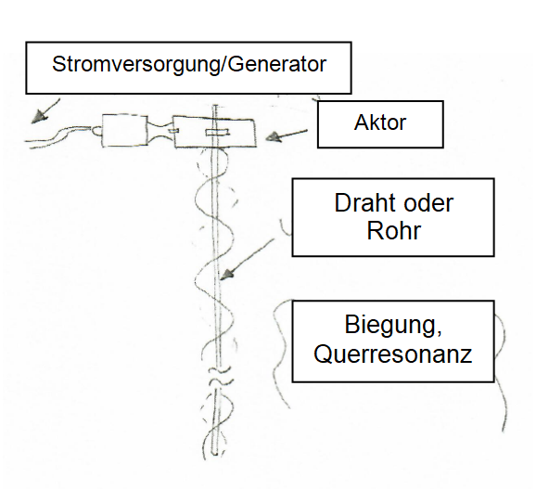

Referenznummer: RSRM-PA-2017-11

Patentanmeldung

Neue Methode für die Verhinderung der Bildung
von Biofilm and Algen

Abb. 2

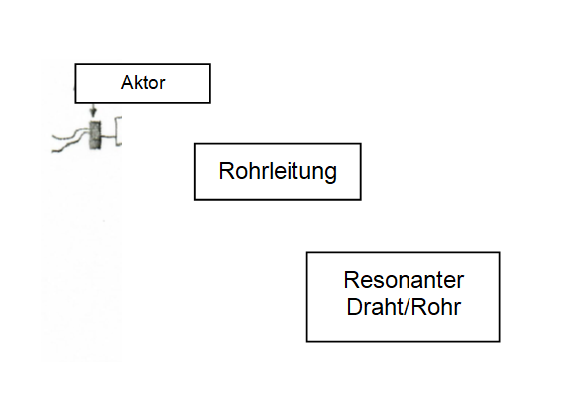

Referenznummer: RSRM-PA-2017-11

Patentanmeldung

Neue Methode für die Verhinderung der Bildung
von Biofilm and Algen

Abb. 3

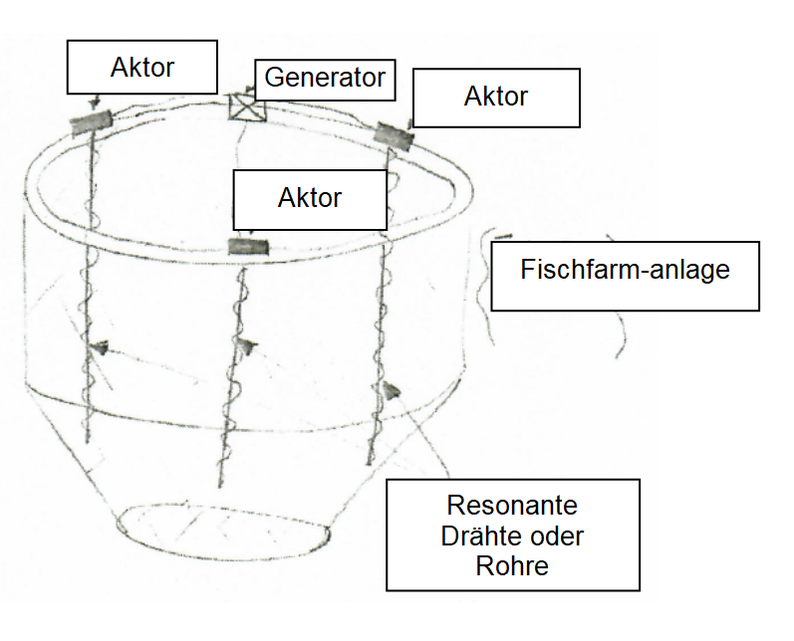

Abb. 1 = Aktor / Draht / Rohranordnung
Abb. 2 = typische "nichtlineare" Anwendung
Abb. 3 = Fischfarmanlage mit Beispiel für die alternierende und/oder intermittierende Verwendung von Draht/Rohr-Resonanzbaugruppen

